BBVA Francés patrocina el Concierto
de Canto Lírico del Teatro Colón en Santa Fe

BBVA Francés patrocinó el Concierto de Canto Lírico del Instituto Superior de Arte del Teatro Colón, realizado el viernes 6 de octubre a las 21 horas, en el teatro Municipal 1º de Mayo de Santa Fe, con entrada libre y gratuita.
En presencia de más de 350 invitados, la soprano Cintia Verna y el tenor Josué Miranda (ambos alumnos del Instituto Superior de Arte del Teatro Colón), con Ricardo Donati al piano (maestro de la carrera de Canto del Instituto Superior de Arte del Teatro Colón), interpretaron en el teatro Municipal 1º de Mayo, las obras de Chausson, Debussy, Ravel, Haendel, Mozart y Donizetti.
El sábado, de 10 a 13hs y de 14 a 19hs, los maestros de canto del Instituto Superior de Arte del Teatro Colón, Elisabeth Canis y Ricardo Donati, brindaron clases magistrales gratuitas de técnica vocal y repertorio en la Ciudad Universitaria, en el Instituto Superior de Música de la Universidad Nacional del Litoral.

Programa Artistas por la Educación
En 2010 se inició este programa con el objetivo de lograr adhesiones testimoniales para difundir y promover el Programa Becas de Integración BBVA Francés. Fueron pioneros en adherir a la iniciativa el concertista y director de orquesta Horacio Lavandera, el músico Pedro Aznar y el pianista de tango jazz Mario Parmisano.
En 2011 el Programa Artistas por la Educación sumó un importante patrocinio con el Teatro Colón para promover el canto lírico en el país a través de las actividades de su Instituto Superior de Arte (ISA) con su propuesta “Del Colón al País”
El acuerdo entre BBVA Francés y el Teatro Colón contempla una serie de recitales y clases magistrales brindadas por maestros y alumnos del Instituto Superior de Arte (ISA) del Teatro Colón, con el fin de promover el canto lírico en el interior del país.

Programa de Educación Financiera BBVA Francés
El Programa de Educación Financiera BBVA Francés, que transita por su 11va Edición, beneficia en 2017 a 1.099 jóvenes en más de 210 colegios, de 29 localidades pertenecientes a 13 provincias y la Ciudad de Buenos Aires. Incluyendo la 11va Edición, el Programa ha beneficiado de manera directa a 12.243 jóvenes.
El Programa tiene por objetivos principales la integración y permanencia de los jóvenes en el sistema educativo a nivel secundario y permitir que el alumno y su familia administren un producto bancario que facilite su inclusión en el sistema financiero.
El Programa de Educación Financiera BBVA Francés es un programa de duración anual y renovable, destinado a jóvenes de 12 y 19 años de bajos ingresos económicos que se encuentran cursando la secundaria.
El Programa se propone estimular la formación integral de los jóvenes, desarrollar las habilidades financieras como la planificación de gastos y el consumo responsable, y acompañar a las familias de los jóvenes en el proceso de fomentar los valores fundamentales de la educación y el esfuerzo personal.
El Programa delega en un conjunto de 21 organizaciones de la sociedad civil el trabajo directo con los jóvenes. Cada ONG tiene la responsabilidad de brindar tutoría personal y grupal.
El monto mensual otorgado asciende a $ 1.000, llegan directamente al beneficiario a través de una tarjeta recargable BBVA Francés. Además, el joven cuenta con el acompañamiento de un tutor, un seguimiento personalizado que favorece tanto su participación y compromiso como el de su familia, para que lo contengan y acompañen en el proceso de formación.
El Programa tiene presencia en las provincias de Buenos Aires, Corrientes, Córdoba, Chubut, Mendoza, Misiones, Neuquén, Río Negro, Salta, Santa Fe, Tucumán, San Juan, Santiago del Estero y en la Ciudad Autónoma de Buenos Aires, a través de alianzas con 22 organizaciones de la sociedad civil, que son responsables de trabajar con los jóvenes y brindarles tutoría personal o grupal.
El Programa realiza una minuciosa medición de impacto social que se nutre de un relevamiento anual. Los resultados obtenidos alientan a visualizar este tipo de programas como una herramienta valiosa para promover una sociedad mejor para todos.
El Programa de Educación Financiera BBVA Francés fue declarado en 2007 de “Interés Educativo Nacional” por el Ministerio de Educación, Ciencia y Tecnología de la Nación.
Mayor información www.argentina.bancaresponsable.com

Contacto
Comunicación Corporativa:
Gonzalo Verdomar Weiss, gverdomar@bbva.com
Raquel Mastorakis, raquel.mastorakis@bbva.com
Rodolfo Marín Gironella,rodolfo.marin@bbva.com
Córdoba 111
Teléfonos 4348-0000, interno 26202, fax 4348-0008
Acerca de BBVA
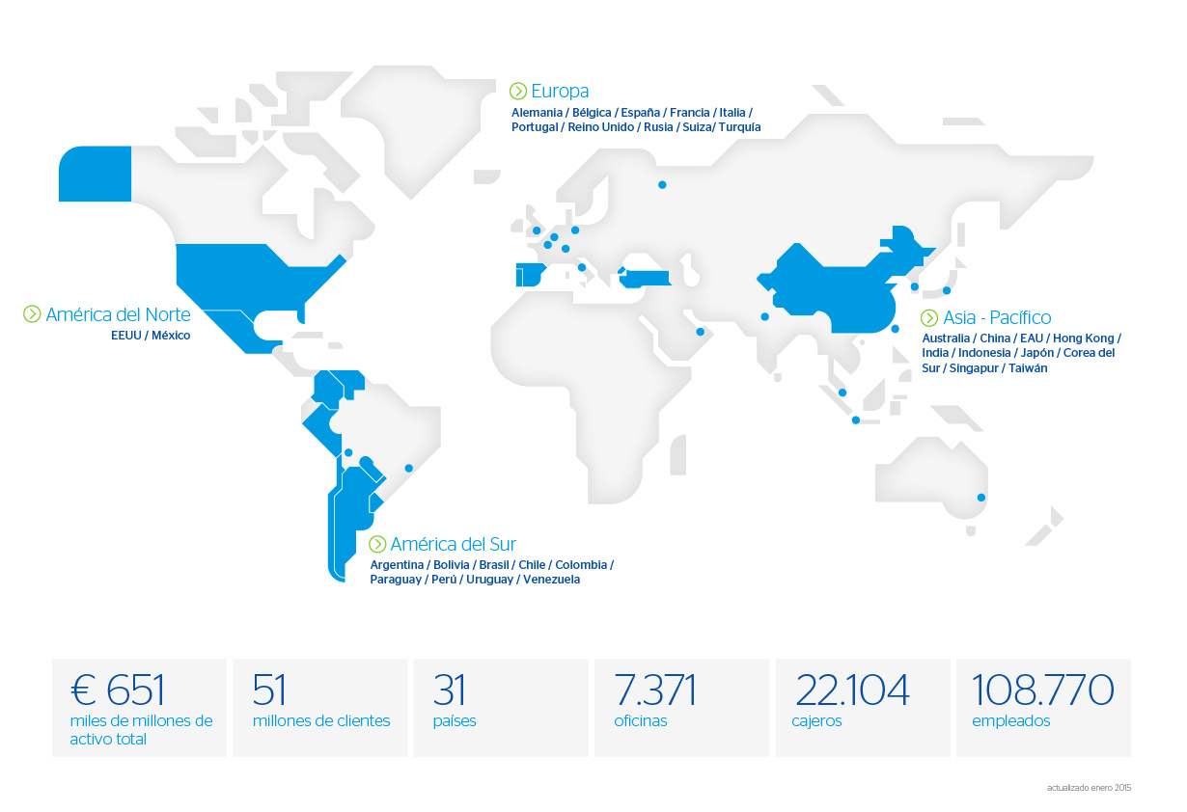

BBVA es un grupo financiero global fundado en 1857 con una visión centrada en el cliente. Tiene una posición sólida en España, es la primera entidad financiera de México, y cuenta con franquicias líder en América del Sur y la región del Sunbelt en Estados Unidos. Su negocio diversificado está enfocado a mercados de alto crecimiento y concibe la tecnología como una ventaja competitiva clave. La responsabilidad corporativa es inherente a su modelo de negocio, impulsa la inclusión y la educación financieras y apoya la investigación científica y la cultura. BBVA opera con la máxima integridad, visión a largo plazo y mejores prácticas, y está presente en los principales índices de sostenibilidad.

